
Доступная среда
ИП Сердюк А.О.
ОГРН: 319392600021842 ИНН: 561018020812
Тел. +7(929) 167-60-36; E-mail: format2030@mail.ru

Исх. № 2

Дата: 24.01.2022
Коммерческое предложение №2207

№ | Наименование | Ед. изм. | Кол- во | Цена за ед. | Всего
1 | Тактильная вывеска 600х400мм. Материал: полистирол 3мм. | шт | 1 | 6 500,00 | 6 500,00
 | ИТОГО |  |  |  | 6 500,00

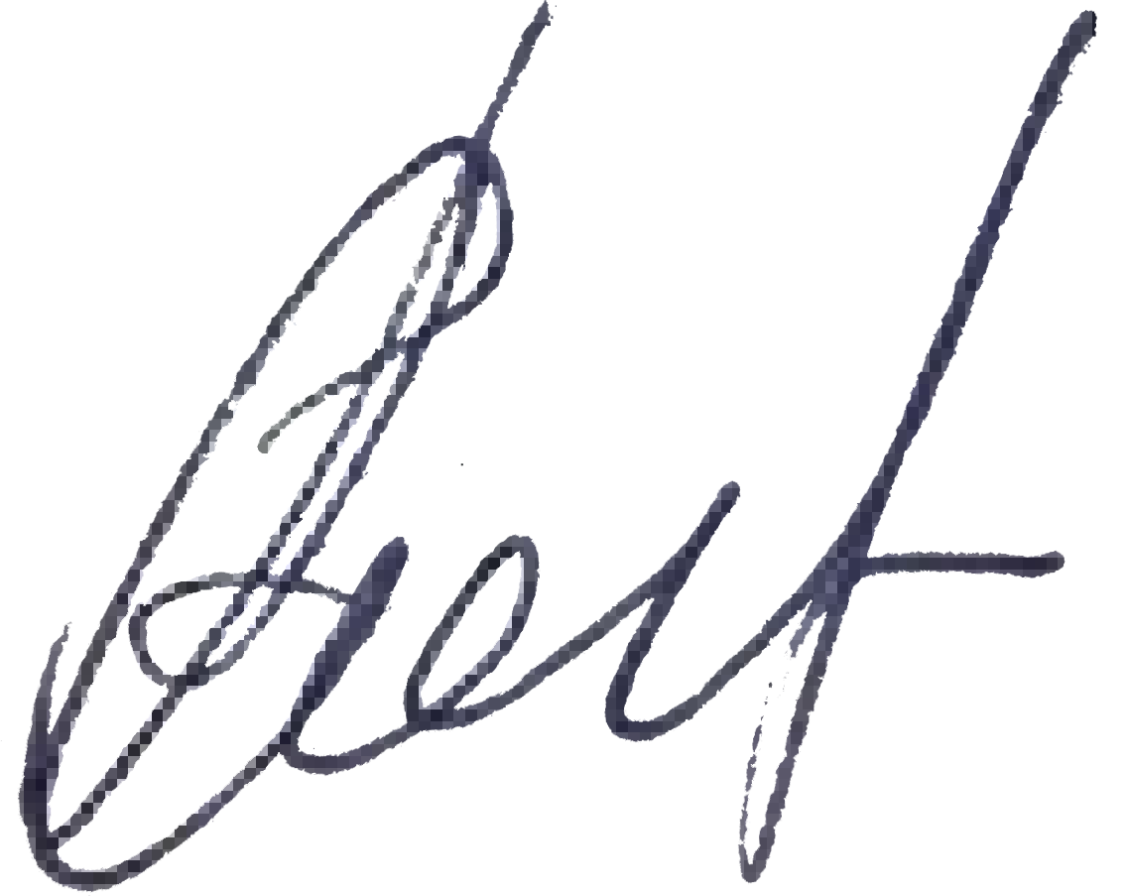
Доставка включена в стоимость.

Индивидуальный предприниматель Сердюк А.О.

